国立障害者ﾘﾊﾋﾞﾘﾃｰｼｮﾝｾﾝﾀｰ自立支援局
神戸視力障害センター
見学説明会のご案内
令和元年度

神戸視力障害センターでは、就労移行支援（あん摩マッサージ指圧師、はり師、きゅう師の国家資格をめざす３年コース）、自立訓練（低視力者の学習や歩行など生活手段の習得コース）の利用を考えている視覚障害のある方ご本人、ご家族、支援機関の方々に当センターの訓練内容について理解を深めていただくため、ご利用に関する説明、授業や訓練の見学などを行います。興味のある方はこの機会にぜひ当センターをご覧ください。多数の方のご参加をお待ちしております。

1 開催日 | 2 開催場所
令和 元年１０月１６日（水） | 国立障害者リハビリテーションセンター  自立支援局神戸視力障害センター

3 スケジュール（予定及び内容）

＜受付＞ | １２：３０～１３：００
- 全体説明 | １３：００～１３：２５
- 授業と訓練の見学  - 施設見学  - 卒業生との懇談 | １３：３０～１５：４０
- 個別相談（希望者） | １５：４０～１６：４０

①全体説明 ご利用手続き、授業や訓練の内容等について説明いたします。
②授業と訓練の見学 実際の授業や訓練の様子を見学していただきます。
③施設見学 施設内の様子をご覧頂きながら説明いたします。
④卒業生と懇談 当時のセンターライフや卒業後について卒業生の声を聞いていただきます。
⑤個別相談 ご希望により利用に関するご相談をお受けいたします。

4 お申込み・お問い合わせ
参加ご希望の方は「令和元年度見学説明会参加申込み」用紙に必要事項を記入のうえ、郵送、ＦＡＸまたはメールで下記宛に事前にお申し込み下さい。お問い合わせも同様です。

〒651-2134 神戸市西区曙町107０
国立障害者ﾘﾊﾋﾞﾘﾃｰｼｮﾝｾﾝﾀｰ自立支援局神戸視力障害センター 担当：小田・細川
TEL： 078-923-4670 FAX： 078-928-4122
URL：http://www.rehab.go.jp/kobe/ E-mail：kengaku-kobe@mhlw.go.jp
※お申込み期限 10月1１日 までにお申し込み下さい。（必着）
定員２０名（先着順）

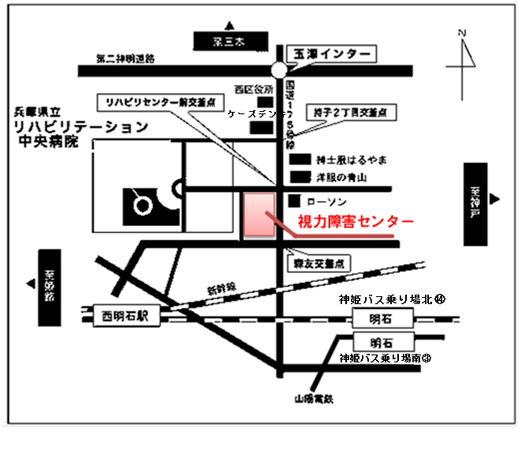
ＪＲの場合（明石駅下車（約4㎞）
明石駅南口、「３」番乗り場から神姫バスに乗車して約15分、「吉田」または「玉津曙」で下車、徒歩約2分。なお、タクシー利用の場合は10分程度。
ＪＲ新幹線の場合（西明石駅下車（約1.9㎞）
西明石駅下車（約1.9㎞）
徒歩で約25分、タクシー利用の場合5分程度。
自動車の場合
第二神明道路玉津ICを降り、明石方面へ、国道175号線を南下（約2㎞）、森友交差点を右折（約80ｍ）。

